PROCEDIMENTOS NA MONTAGEM DO CONECTOR N NO CABO RGC....
Seguindo procedimentos básicos na sua montagem você evitará futuros problemas de ruído e perca de sinal.
- Como devo fazer a conectorização correta , utilizando conector N e cabo RGC 213?
Desenho do Conector N Macho para cabo RGC 213:
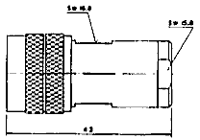
Instruções para Montagem de Conectores N:
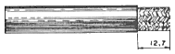 | Remover 12,7 mm da capa de viníl. Quando se usa cabo de blindagem dupla, remover 14,5 mm
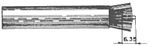 | Desfiar a blindagem como mostra a figura ao lado. Expor 6,3 mm do condutor central e estanha-lo.
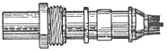 | Fechar os fios da blindagem e enfiar a porca, a arruela metálica e a borracha no cabo e a arruela cônica sobre a blindagematé encostar na capa de viníl como mostra a figura ao lado.
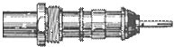 | Dobrar para trás a blindagem sobre a arruela cônica e apara-la. Soldar o contato ao condutor central, evitar excesso de calor e solda, mantenha limpa a superfície externa do contato.
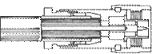 | Enfiar o corpo do conector, fazendo o contato entrar pelo furo do isolador. A extremidade do dielétrico do cabo deve encostar no isolador. Rosquear a porca no corpo do conector utilizando chaves adequadas.
Após a montagem do conector, utilize fita do tipo ?Alta Fusão? para isolar e evitar a entrada de água e ar no interior do conector.
Mesmo que o conector esteja em um local seco, o ar contém oxigênio e partículas de água que com o tempo causa sua oxidação.
Lembre-se, quanto maior o cuidado na montagem dos cabos, maior é sua vida útil e a qualidade do sinal.
- Como calcular o tamanho correto do cabo?
Em links de rádio que necessitam de uma longa distância, podemos utilizar técnicas mais aprimoradas para melhorar a qualidade do sinal. Uma destas técnicas é calcular corretamente o tamanho do cabo que estamos utilizando entre a antena e o sistema irradiante.
O cálculo é muito simples, porém exige um pouco de cuidado nas contas que devem ser feitas antes mesmo da montagem do cabo.
Contando a partir da saída do cabo proprietário, fazemos a seguinte conta:
1º Passo:
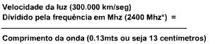
*Colocar o Valor que voce irá utilizar conforme a lista abaixo de canais disponíveis abaixo:
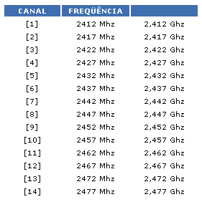
2º Passo:
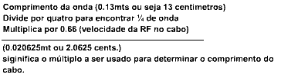
3º Passo:
Esse múltiplo deve ser usado em multiplicações por números impares (não é aconselhável a multiplicação por número par pois você estará fracionando o tamanha padrão). Acredito que o comprimento ideal de cabo em função da altra frequência, deve ser em torno de 13 a 15mts. Então você vai usar um multiplicador em torno de 651 a 749.
Em experiências reais em locais próximos a 3 km não obtive muita melhora na montagem de cabos com tamanho calculado, porém, em links com distâncias superiores a 10Km o ganho é realmente maior, oque proporciona uma qualidade melhor no nível do sinal entre as pontas.
Pude notar também que quanto melhor a qualidade dos conectores utilizados em um cabo, maior é a qualidade do sinal.

- Como posso testar as conexões de cabo?
Testes a serem executados:
Após a montagem do cabo, alguns testes simples devem ser executados afim de eliminar problemas que poderão ocorrer com os mesmos.
São testes rápidos que dependem de alguns equipamentos especiais, porém baratos que podem ser encontrados em qualquer loja de manteriais elétricos.
1.Com um multimetro, faça o teste de conexão direta entre a malha e o centro do cabo. Verifique se os mesmos não estão em curto e se uma ponta está em conexão com a outra.
2.Verifique também com o multímetro se a impedância é menor que 0,1 entre os testes diretos.
3.Ao montar uma central, faça o teste de conexão em várias distâncias diferentes a fim de verificar o nível do sinal.
4.Caso o sinal esteja baixo, tente reduzir o tamanho do cabo.
5.Conectada a antena, verifique se a malha e o centro do cabo estão em curto, caso não estejam verifique se sua antena é multipolarizada.

